Chapitre 3, géographie

HABITER UN ESPACE A FORTE(S) CONTRAINTE(S)

Manuel : p 202 à 223
Fiche d’objectifs collée

Introduction
 Contrainte naturelle : un élément de la nature qui représente un obstacle à l’installation des hommes et à l’aménagement de l’espace.
En 2022, la Terre est peuplée de plus de 8 milliards d’habitants. 2 % de la population mondiale vivent dans un espace à forte contrainte.
- Comment les habitants se sont adaptés et ont mis en valeur ces territoires ?

Qu’est-ce que la densité de population ?
Fiche d’activité
Correction :
- Définition à la fin du livre.  Densité de population: le nombre d’habitants au km².
- La densité de population de l’espace 1 est de 8 hab/km². (abréviation autorisée)
- La densité de population de l’espace 2 est de 10 hab/km².
- Sur les cartes, les fortes densités sont toujours en rouge ; les plus faibles sont en jaune.
- Quand le nombre d’habitants au km² est élevé, la densité de population est forte. Quand le nombre d’habitants au km² est faible, la densité de population est faible.
- L’espace qui a une population inégalement répartie est l’espace 2.

I. Comment les hommes habitent-ils dans le désert Arctique ?

 un désert : une région chaude ou froide avec de faibles pluies, ce qui limite la végétation et l’agriculture.

Dossier p 204-205 + photocopie
6°3 + 2 + 1
1) densité de population de 0,23 hab/km²
près de l’Amérique du Nord
dans l’océan glacial arctique
sur le cercle polaire arctique
appartient au Danemark
à l’Est du Canada
près du Pôle Nord
2) la banquise permanente
le sol gelé en hiver
froid extrême
l’inlandsis

Le Groenland est proche du Pôle Nord, sur le Cercle polaire Arctique et au Nord-Ouest de l’Amérique. Cette immense île appartient au Danemark.
La principale contrainte naturelle est le froid extrême : l'agriculture y est donc impossible. Les habitants sont isolés par la banquise et l’inlandsis (couches de glace recouvrant les mers et les terres). Se déplacer est donc difficile, surtout en hiver. La nuit polaire est aussi une contrainte (les nuits sont très longues en hiver)
Les Inuits sont traditionnellement des nomades, vivant dans des igloos. Les Inuits vivaient de la chasse du caribou et du phoque (viande et peaux), de la pêche. Les habitants se déplaçaient surtout en traîneau à chiens et en kayak (peau de phoque).
Aujourd'hui, les habitants sont sédentaires, vivant surtout sur le littoral par exemple à Ilulissat. Les déplacements sont plus faciles en motoneige. Les habitants vivent de plus en plus du tourisme et de l’industrie pétrolière. Cette activité menace l’environnement.

P 204 doc 1 : croquis de paysage
Numéro | Description | Nom | couleur
1 | Un hôtel avec des igloos (toit métallique) , les canalisations d’eau le long d’une rampe, d’un escalier | L’hôtel pour les touristes
2 | Les maisons colorées, en été (pas de neige) | La ville d’Ilulissat
3 | La banquise, la mer, des icebergs | Le littoral de l’Océan glacial Arctique

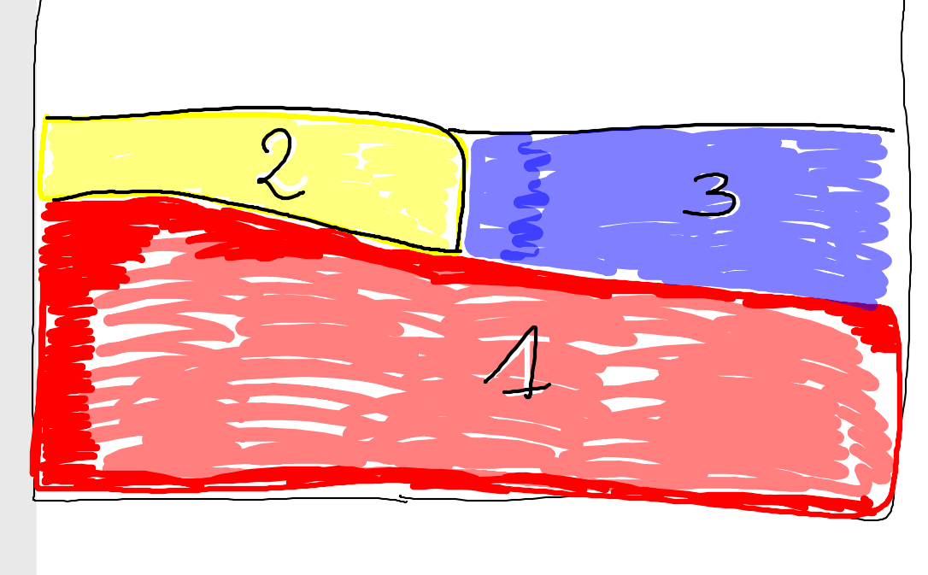

Croquis du paysage de la ville d’Ilulissat au Groenland (toujours nommer avec le nom du lieu)

II. Comment habiter dans ces espaces ailleurs dans le monde ?
A) Des contraintes naturelles variées
carte

B) Des espaces mis en valeur par les hommes
Page | 206 | 210 | photocopie | 204 | 212
Nom | La ville et l’oasis d’Al-Ula | Le village de Kagbeni | Ile Rodrigues | La ville d’Ilulissat | Le front pionnier au Rondonia
localisation | Désert d’Arabie  Arabie Saoudite | Himalaya, au Népal, en Asie | Océan Indien,  Est de Madagascar | Pôle Nord  Groenland | Amérique du Sud  Nord du Brésil, Amazonie
Contraintes  naturelles | - très chaud  - aridité (pas d’eau) | - très froid  - pente très forte  - Peu d’oxygène en altitude  - neige = isolement en hiver | - isolement (entouré de mer)  - relief volcanique  - Petite taille  - Manque d'eau potable  - les cyclones | - très froid  - agriculture difficile  - neige et glace (banquise, inlandsis) | - végétation très dense  - Humidité + chaleur
Adaptations  Atouts mis en valeur | - Agriculture dans l’oasis + irrigation  - Exploitation d'hydrocarbures  - Nomades ou autour d'une oasis  - usines de dessalement | - utilisation des animaux adaptés (Yacks)  - Agriculture en terrasse  - Tourisme (trekking, escalade) | - Tourisme (hôtels...)  - Aéroport et port pour y accéder  - la pêche (poulpe...) | - Exploitation d'hydrocarbures  - le tourisme  - Mode de vie adapté | - Déforestation pour cultiver (soja), élevage (bœuf)  - Mode de vie indien (cueillette, chasse)  - minerais dans le sol

Les hommes se sont adaptés pour se nourrir, se loger, se déplacer, travailler.
Les progrès techniques (4x4, électricité, numérique, Internet) et de nouvelles activités économiques (tourisme) modernisent le mode de vie.
Les contraintes naturelles peuvent devenir des atouts. Exemple : la montagne (les stations d’hiver dans les Alpes)

C) Des espaces menacés : l’exemple de l’Amazonie

 la biodiversité : la diversité des espèces animales et végétales.

Doc 1 et 3 p 212-213 + vidéo

En Amazonie, le Brésil encourage la déforestation pour que la forêt soit remplacée par des champs de soja et des élevages de bovins par exemple.
Or, les Indiens sont chassés de leurs terres et leur mode de vie (cueillette et chasse) est menacé. Les animaux (jaguar, rapaces) et la flore (plantes) sont en voie d’extinction.

